Název a číslo materiálu
VY_22_INOVACE_02-14
Toys 2 – Bingo – procvičení slov

Ročník: | 2. ročník
Vzdělávací oblast: | Jazyk a jazyková komunikace
Vzdělávací obor: | Anglický jazyk
Tematický okruh: | Základní slovní zásoba
Téma: | Bingo – předměty, věci a hračky. Využití obrázků ze šablon VY_22_INOVACE_02_01, VY_22_INOVACE_02_08
Jméno autora: | Miloslava Boháčová
Vytvořeno dne: | 10. 1. 2011
Metodický popis,  (anotace): | Sluchové poznávání a rozlišování slov  Vizuální podoba anglických slov



Způsob využití.

Pracovní list slouží pro upevnění sluchového rozlišení slov,
která patří k obrázku.
Druhá část Binga se slovy pomáhá dětem upevňovat psanou
podobu slova.
Další využití:
- najdi slova začínající na stejné písmeno
- diktát barev – „colour the frog green“
- vybarvi obrázky, které spolu mohou souviset
př. ring+queen (královna a prsten)
mouse+house (myš a dům)

Pro pracovní list Bingo byly využity obrázky ze šablon
VY-22_INOVACE_02-01, VY_22_INOVACE_02-08

Použité zdroje:

GRAHAM, Carolyn. Longmam Children’s PictureDictionary.2003. (s.l.): Pearson Education North Asia Limited, 2003. 160 s. ISBN 6920052331, SEVT kód 22947305

KROJZLOVÁ, PeadDr.Hana.Prvouka : Pracovní listy pro 1.roč ZŠ. 1993.Praha:, 1993. 16 s. ISBN 80-7168-078-8.

ZAHÁLKOVÁ, Marie. Angličtina pro nejmenší, SNP, Praha: 2001.80 s. Dostupné z www: snp.cz ISBN 80

Vlastní obrázky

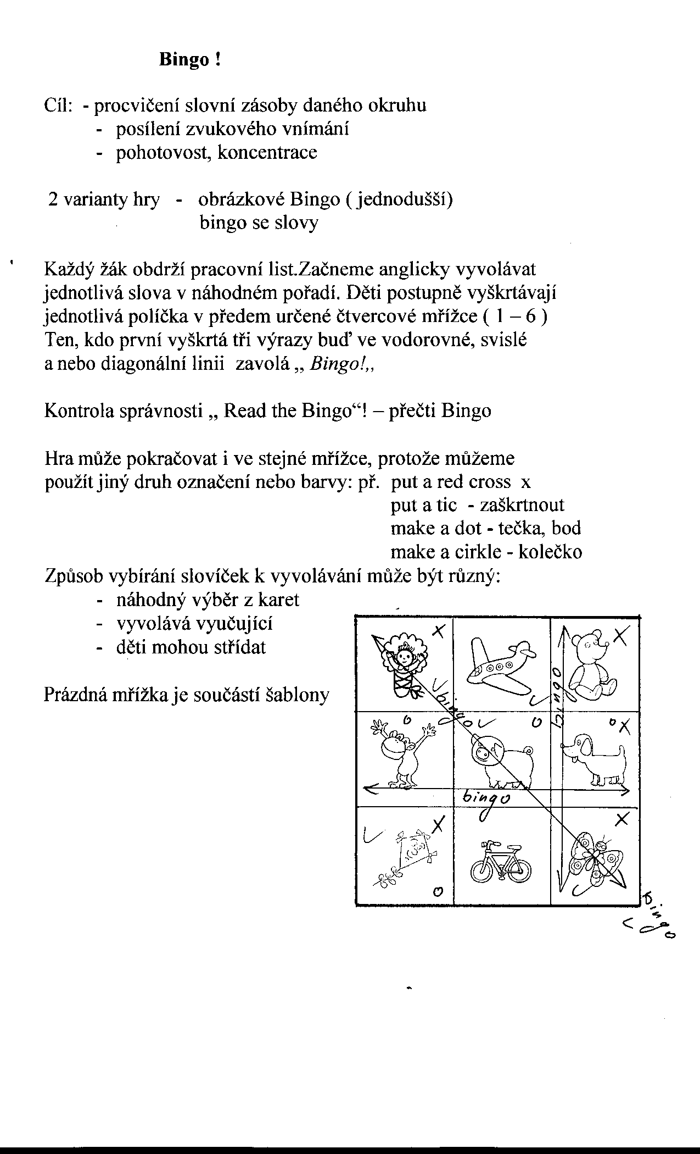
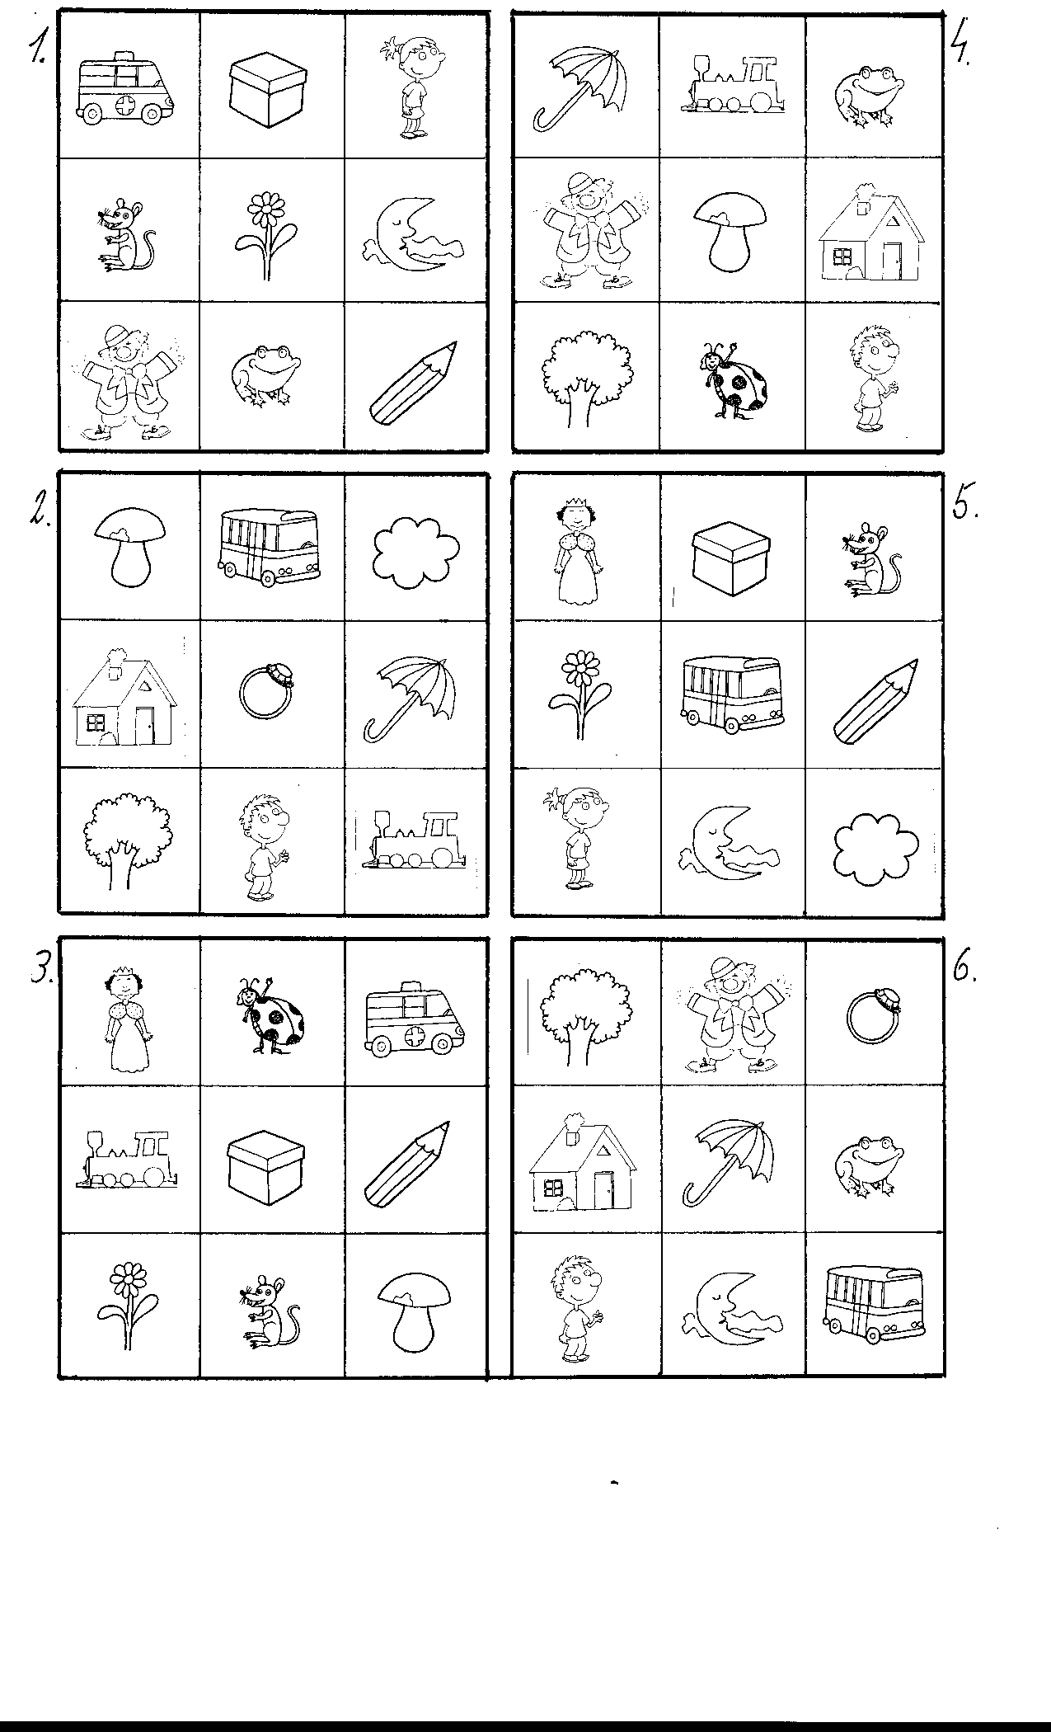
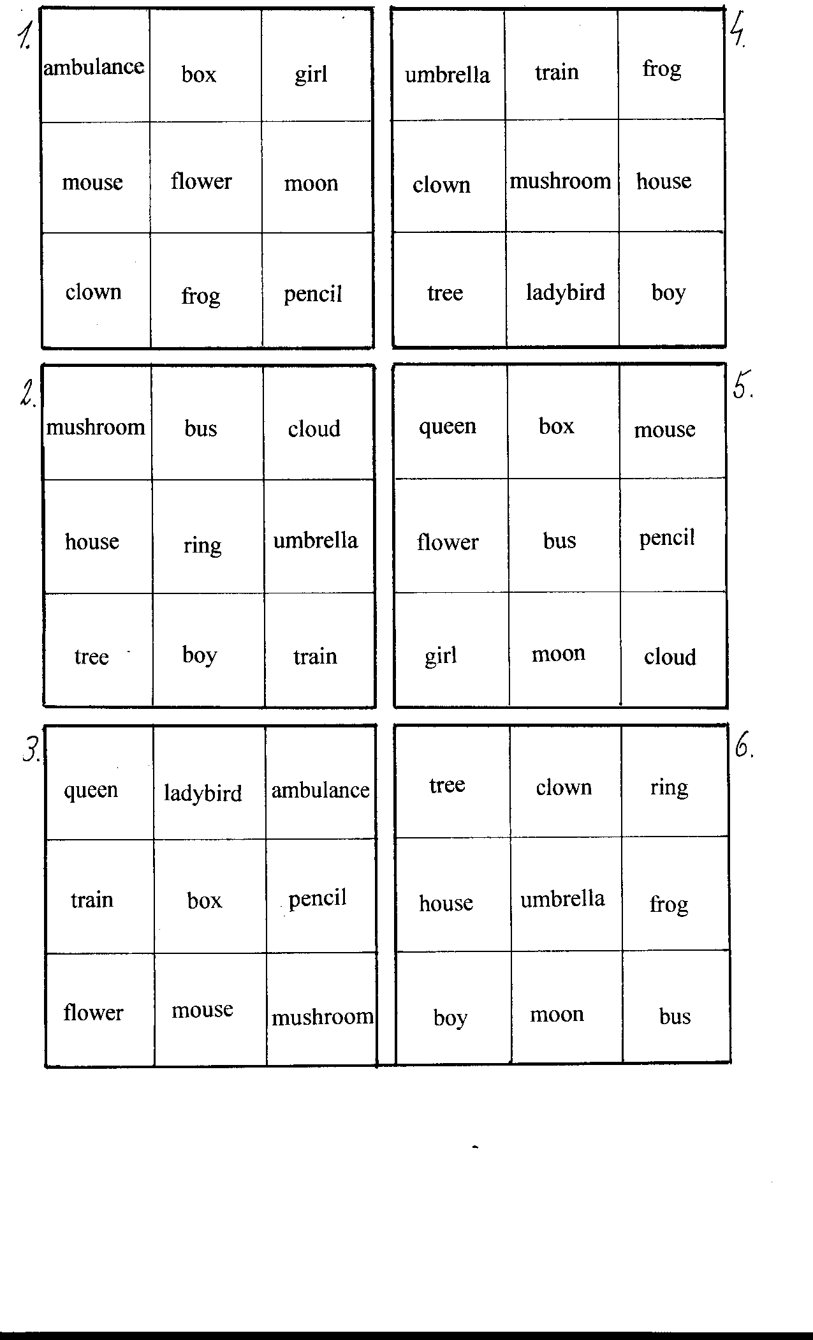

Seznam slov k listu Toys 2

1. bus autobus 11. clown klaun
2. box krabice 12. mouse myš
3. boy chlapec 13. queen královna
4. girl děvče 14. pencil tužka
5. ring prsten 15. flower kytka
6. tree strom 16. ambulance sanitka
7. frog žába 17. mushroom houba
8. train vlak 18. umbrella deštník
9. house dům 19. ladybird beruška
10. moon měsíc 20. cloud mrak

